COMUNICATO STAMPA
Würth Elektronik amplia notevolmente l'offerta di prodotti per la gestione del calore
Condurre e distribuire calore
Waldenburg (Germania), 8 dicembre 2021 – Würth Elektronik si afferma sempre più come one-stop-shop per materiali termici di interfaccia (TIM). Ne sono testimonianza gli ampliamenti della serie e i cinque gruppi di prodotti completamente nuovi, che ora offrono agli sviluppatori di elettronica una scelta ancora più ampia di soluzioni per il ponte termoconduttivo tra componenti e dissipatori di calore. Sono compresi anche materiali per la distribuzione del calore perduto su superfici di grandi dimensioni. Per tutti Würth Elektronik offre servizi supplementari come varie forme di confezionamento e consegne su misura per i clienti senza limite minimo d'ordine.
Esistono diverse possibilità di dissipare calore a seconda dell'entità delle perdite di potenza e del tipo di layout e assemblaggio. Ma in tutti i casi la sfida è la stessa: bypassare o evitare uno spazio isolante tra il componente a temperature elevate e un dissipatore di calore o un alloggiamento con tale funzione. Per questo compito Würth Elektronik offre ora nuove soluzioni.
Bypassare il gap d’aria
WE-TTT è un nastro a doppio strato adesivo termoconduttivo ed isolante elettricamente, utilizzabile con semiconduttori di potenza, processori grafici, serie di chip o schede di memoria. Grazie a particelle ceramiche nell'adesivo raggiunge una conducibilità termica di 1 W/(m⋅K). WE-TINS (Thermally Conductive Insulator Pad) è stato sviluppato per realizzare un'interfaccia termica tra transistori e gruppi di raffreddamento mantenendo l'isolamento elettrico. I pad vengono forniti personalizzati e si contraddistinguono per una resistenza elevata allo strappo ed alle lacerazioni.
WE-PCM (Phase Changing Material) rappresenta un'alternativa di facile applicazione alla pasta termica. La pellicola si liquefa sotto effetto del calore per compensare perfettamente irregolarità sulle superfici di contatto che potrebbero dare vita ad uno spazio isolante. Quando si tratta di spazi di dimensioni maggiori si è dimostrato efficace il WE-TGF. Würth Elektronik ha introdotto ulteriori versioni di questo materiale riempitivo in silicone a base ceramica in grado di raggiungere 10 W/(m⋅K).
Aumento della superficie di dissipazione
Una conducibilità termica eccellente, fino a 1800 W/(m⋅K) nell'asse orizzontale, viene ottenuta dalla pellicola in grafite WE-TGS. Una variante particolare è rappresentata dai WE-TGFG, ovvero dei pad di schiuma (foam) avvolti da dei fogli di grafite, i quali possono fungere da materiale di riempimento termoconduttivo dove il materiale in silicone non è adatto oppure sono necessarie forme personalizzate semirigide. Il top: con corpi di WE-TGFG è possibile dissipare il calore anche lateralmente, una funzione che altrimenti richiederebbe heat pipes in rame.
"Nonostante sia possibile trovare prodotti simili singolarmente presso altri fornitori, solo Würth Elektronik offre la gamma completa dei migliori materiali per interfaccia termica, combinata con la nota assistenza Würth Elektronik per gli sviluppatori: consulenza personalizzata, supporto e confezionamento", afferma Sebastián Mirasol-Menacho, Product Manager EMC Shielding & Thermal Materials presso Würth Elektronik eiSos.

Immagini disponibili
Le seguenti immagini possono essere scaricate da internet e stampate: https://kk.htcm.de/press-releases/wuerth/
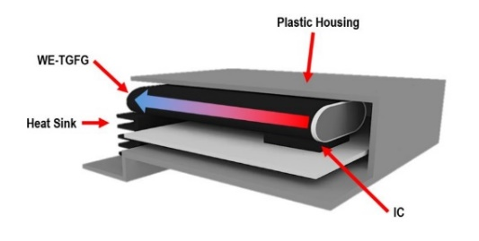  Foto di: Würth Elektronik  Un'applicazione del WE-TGFG: la potenza dissipata dal circuito integrato viene condotta lateralmente dal gasket in grafite, verso al dissipatore di calore. | 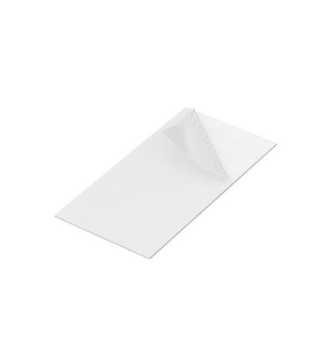  Foto di: Würth Elektronik  Con il pad in silicone WE-TGF vengono chiusi i gap d’aria consentendo al calore di defluire.

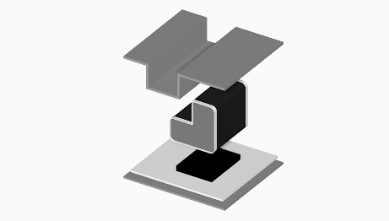
Foto di: Würth Elektronik
Con il WE-TGFG è inoltre possibile realizzare interfacce termoconduttive per superfici di contatto non planari

Informazioni sul gruppo Würth Elektronik eiSos
Il gruppo Würth Elektronik eiSos è produttore di componenti elettronici ed elettromeccanici per il settore dell'elettronica e lo sviluppo delle tecnologie per soluzioni elettroniche orientate al futuro. Würth Elektronik eiSos è uno dei maggiori produttori europei di componenti passivi, attivo in 50 Paesi, con stabilimenti in Europa, Asia e America settentrionale che riforniscono una clientela sempre crescente a livello mondiale.
La gamma di prodotti comprende componenti per la compatibilità elettromagnetica (CEM), induttori, trasformatori, componenti HF, varistori, condensatori, resistenze, quarzi, oscillatori, moduli d'alimentazione, bobine per il trasferimento wireless di potenza, LED, sensori, connettori, elementi per gli alimentatori di potenza, tasti e interruttori, tecnologia per la connessione, portafusibili e soluzioni per la trasmissione wireless dei dati.
La disponibilità a magazzino di tutti i componenti del catalogo senza limite minimo d'ordine, i campioni gratuiti e l'elevato supporto dei nostri dipendenti specializzati e addetti alle vendite, così come la vasta scelta di strumenti per la selezione dei componenti, caratterizzano l'orientamento all'assistenza dell'impresa, unico nel suo genere.
Würth Elektronik fa parte del gruppo Würth, leader mondiale nelle tecniche di montaggio e di fissaggio. L'azienda offre impiego a 7300 dipendenti e nel 2020 ha registrato un fatturato di 823 milioni di Euro.
Würth Elektronik: more than you expect!
Per ulteriori informazioni consultare il sito www.we-online.com

Per ulteriori informazioni:  Würth Elektronik eiSos GmbH & Co. KG  Sarah Hurst  Max-Eyth-Strasse 1  74638 Waldenburg  Germania  Telefono: +49 7942 945-5186  E-Mail: sarah.hurst@we-online.de  www.we-online.com | Contatto per la stampa:  HighTech communications GmbH  Brigitte Basilio  Brunhamstrasse 21  81249 München  Germania  Telefono: +49 89 500778-20  Fax: +49 89 500778-77  E-Mail: b.basilio@htcm.de  www.htcm.de

